Урок биологии
Тема: «Голосеменные растения»
Класс: 7 класс (адаптированная образовательная программа для детей с нарушением интеллекта)
Дата: 22.01.2018
Цели:
Образовательная – познакомить учащихся с новой группой растений - голосеменные, с многообразием данной группы растений и их особенностями.
Развивающая – развивать умение сравнивать, выявлять признаки отличия разных представителей голосеменных.
Воспитывающая – воспитывать интерес к предмету; воспитывать бережное отношение к живой природе.
Средства обучения:
- Дидактический материал: карточки, таблицы;
- Учебник «Биология: Растения. Бактерии. Грибы» 7 класс Клепинина З.А., М.: Просвещение.

Ход урока
- Орг. момент
- Актуализация знаний – карточки (Приложение 1).
- Изучение нового материала
- Загадка. О каком растении говорят:
Зимой и летом
Одним цветом (ответы учащихся)

Правильно – это елка.
Мы сегодня будем изучать растения, которые называются голосеменные или хвойные. И то растение, которое вы назвали елка, правильно называть ель.

Запись числа и темы урока в тетради.

Ребята, а какие вы знаете хвойные растения?

Учащиеся перечисляют
Сосна, кедр, лиственница.
Учитель дополняет названия – можжевельник, пихта.

Ребята, выберите из предложенных рисунков, те на которых изображены хвойные растения (рисунки растений на каждую парту – парная работа) (Приложение 2)

Какое растение - лишнее? Почему? (ответы учащихся)
Почему представленные на картинках и выбранные вами растения называют хвойные? (ответы учащихся)

Работа с учебником стр. 90, прочитать текст и выяснить правильно ли вы определили причину названия данной группы растений – подтверждение ответов учащихся.
Запись в тетрадях определения
Голосеменные или хвойные растения – растения, у которых листья превратились в иголки (хвоинки).
Хвоя – это видоизмененные листья растений, в форме иголок.
Работа с учебником, таблица 3 «Особенности хвойных и лиственных растений» стр. 91.
Что общего у хвойных и лиственных растений?
Чем они различаются?
Могут ли лиственные растения относится к голосеменным? (ответы учащихся)

Физминутка

Знакомство с названиями лесов, в зависимости от произрастающих в них растениях:
Ельник – ель
Сосняк (сосновый бор) – сосна
Тайга - кедр

Работа с учебником стр. 91, 92 рисунки 55,56
Заполнение таблицы
Признаки сравнения | Сосна | Ель
Условия произрастания
Внешние признаки растения
Строение хвоинок
Размножение
Применение

- Закрепление
- К голосеменным относится:
А. Осина
Б. Лиственница
В. Тополь
- У голосеменных растений отсутствует:
А. Цветок
Б. Корень
В. Стебель
- Все хвойные растения размножаются с помощью:
А. Спор
Б. Семян
В. Корневищ
- Хвоя – это видоизменение
А. корня
Б. стебля
В. листьев

- Рефлексия
Выберите смайлик, который соответствует вашему настроению в конце урока. Довольны вы своей работой или нет.

- Домашнее задание
Стр. 91 – 94 прочитать текст, найти в библиотеке дополнительную информацию о хвойных растениях Иркутской области.

- Итог урока (выставление оценок за работу на уроке, с комментариями учителя).

Приложение 1
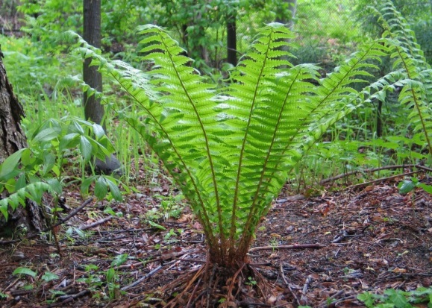
1 2 3

Задание 1. Подберите название растений в соответствии с номером рисунка
Папоротник –
Хвощ –
Плаун –
Задание 2. Вставьте пропущенные слова в предложениях.
- В тенистых лесах, вблизи ручьев растет ……………………
- На болоте растет ……………………….
- В сосновом лесу растет ………………………

Приложение 2
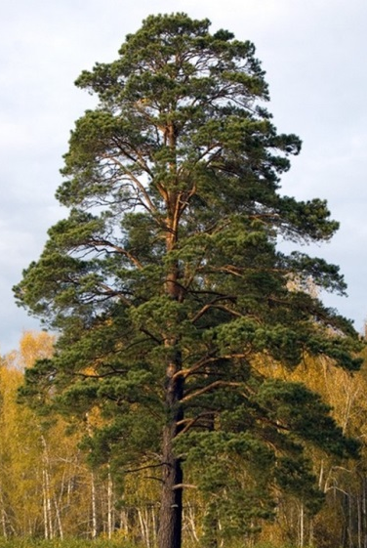 | 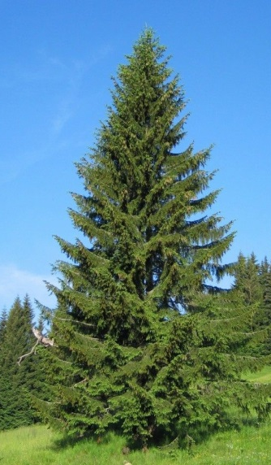 | 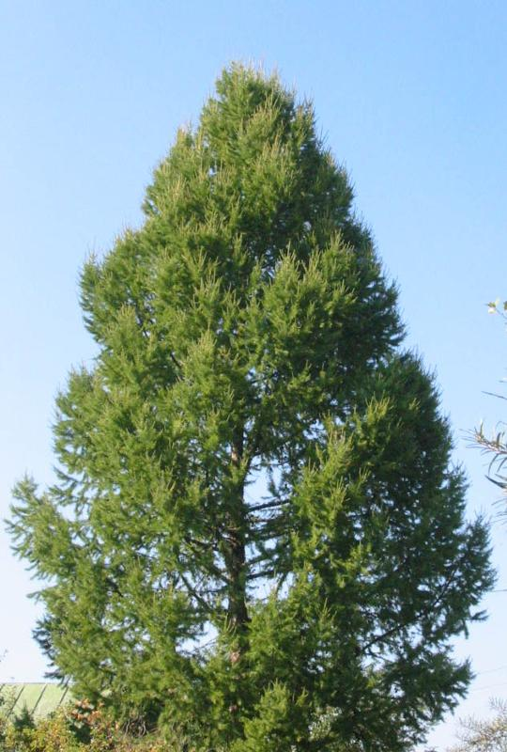 | 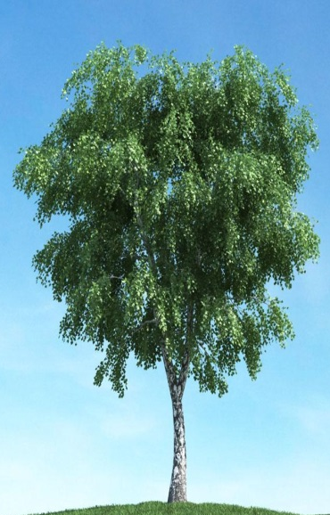
Ребята, выберите из предложенных рисунков, те на которых изображены хвойные растения.
Какое растение - лишнее? Почему?
Почему представленные на картинках и выбранные вами растения называют хвойные?

